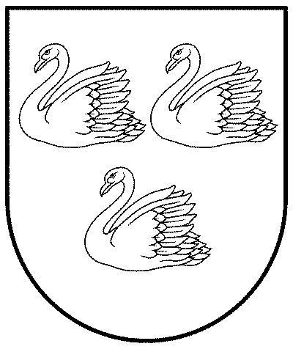
GULBENES NOVADA PAŠVALDĪBA
Reģ.Nr.90009116327
Ābeļu iela 2, Gulbene, Gulbenes nov., LV-4401
Tālrunis 64497710, mob.26595362, e-pasts; dome@gulbene.lv, www.gulbene.lv
GULBENES NOVADA PAŠVALDĪBAS DOMES LĒMUMS
Gulbenē

2025.gada 29.maijā | Nr. GND/2025/348
 | (protokols Nr. 12; 16.p.)

Par Gulbenes novada pašvaldības 2025.gada 29.maija noteikumu Nr.GND/25/6-nolik
“Grozījumi Gulbenes novada pašvaldības domes 2024.gada 27.jūnija noteikumos Nr.GND/24/5-nolik “Druvienas, Lizuma, Rankas un Tirzas pagastu apvienības pārvaldes nolikums”” izdošanu

Gulbenes novada pašvaldības domes iekšējais normatīvais akts - 2024.gada 27.jūnija noteikumi Nr.GND/24/5-nolik “Druvienas, Lizuma, Rankas un Tirzas pagastu apvienības pārvaldes nolikums” (turpmāk – Nolikums), reglamentē Druvienas, Lizuma, Rankas un Tirzas pagastu apvienības pārvaldes darbības pamatjautājumus, cita starpā 6.punktā paredzot konkrētu pārvaldes struktūrvienību uzskaitījumu.
Gulbenes novada pašvaldības dome 2025.gada 27.martā pieņēma lēmumu Nr.GND/2025/224 “Par Gulbenes novada pagastu apvienības pārvalžu reorganizāciju, nododot struktūrvienības Gulbenes novada sociālajam dienestam un Gulbenes novada vēstures un mākslas muzejam un likvidējot struktūrvienības”. Saskaņā ar minēto lēmumu pašvaldības dome paredzēja līdz 2025.gada 31.maijam reorganizēt Gulbenes novada pašvaldības iestādi “Druvienas, Lizuma, Rankas un Tirzas pagastu apvienības pārvalde”, nododot struktūrvienību “Druvienas feldšeru – vecmāšu punkts” Gulbenes novada pašvaldības iestādei “Gulbenes novada sociālais dienests”, nododot struktūrvienību “Druvienas Vecā skola – muzejs” Gulbenes novada pašvaldības iestādei “Gulbenes novada vēstures un mākslas muzejs”, kā arī likvidējot struktūrvienības “Druvienas latviskās dzīves ziņas centrs”, “Rankas pagasta kultūrvēsturiskā mantojuma centrs” un “Tirzas pagasta novadpētniecības krātuve”.
Ņemot vērā minēto, nepieciešams Nolikumā veikt atbilstošus grozījumus, svītrojot pārvaldes struktūrvienību uzskaitījumu un precizējot pārvaldes kompetenci.
Pašvaldību likuma 10.panta pirmās daļa 8.punkts paredz, ka pašvaldības dome ir tiesīga izlemt ikvienu pašvaldības kompetences jautājumu, tajā skaitā izdodot pašvaldības institūciju nolikumus, savukārt Valsts pārvaldes iekārtas likuma 28.pants nosaka, ka atvasinātas publiskas personas orgāns, izveidojot pastarpinātās pārvaldes iestādi, izdod iestādes nolikumu.

Ņemot vērā minēto un pamatojoties uz Pašvaldību likuma 10.panta pirmās daļa 8.punktu un Valsts pārvaldes iekārtas likuma 28.pantu, kā arī Attīstības un tautsaimniecības komitejas ieteikumu, atklāti balsojot: ar 15 balsīm "Par" (Ainārs Brezinskis, Aivars Circens, Anatolijs Savickis, Andis Caunītis, Atis Jencītis, Guna Pūcīte, Guna Švika, Gunārs Babris, Gunārs Ciglis, Intars Liepiņš, Ivars Kupčs, Lāsma Gabdulļina, Mudīte Motivāne, Normunds Audzišs, Normunds Mazūrs), "Pret" – nav, "Atturas" – nav, "Nepiedalās" – nav, Gulbenes novada pašvaldības dome NOLEMJ:
- IZDOT Gulbenes novada pašvaldības 2025.gada 29.maija noteikumus Nr.GND/25/6-nolik “Grozījumi Gulbenes novada pašvaldības domes 2024.gada 27.jūnija noteikumos Nr.GND/24/5-nolik “Druvienas, Lizuma, Rankas un Tirzas pagastu apvienības pārvaldes nolikums””.
- UZDOT Gulbenes novada Centrālās pārvaldes Mārketinga un komunikācijas vadītājai Lanai Upītei lēmuma 1.punktā minēto iekšējo normatīvo aktu triju darbdienu laikā pēc tā stāšanās spēkā publicēt Gulbenes novada pašvaldības tīmekļa vietnē www.gulbene.lv.

Gulbenes novada pašvaldības domes priekšsēdētājs A. Caunītis

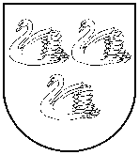
GULBENES NOVADA PAŠVALDĪBA
Reģ.nr. 90009116327
Ābeļu iela 2, Gulbene, Gulbenes nov., LV-4401
Tālrunis 64497710, e-pasts: dome@gulbene.lv, www.gulbene.lv

NOTEIKUMI
Gulbenē

2025.gada 29.maija Nr. GND/25/6-nolik

Grozījumi Gulbenes novada pašvaldības domes 2024.gada 27.jūnija noteikumos Nr.GND/24/5-nolik “Druvienas, Lizuma, Rankas un Tirzas pagastu apvienības pārvaldes nolikums”

Izdoti saskaņā ar Pašvaldību likuma
10.panta pirmās daļas 8.punktu un
Valsts pārvaldes iekārtas likuma 28.pantu

Izdarīt Gulbenes novada pašvaldības domes 2024.gada 27.jūnija noteikumos Nr.GND/24/5-nolik “Druvienas, Lizuma, Rankas un Tirzas pagastu apvienības pārvaldes nolikums” šādus grozījumus:
- Svītrot 6.punktu.
- Papildināt 8.22.apakšpunktu ar vārdiem “kā arī organizēt veselības aprūpes pakalpojumu pieejamību un sekmēt kultūras mantojuma saglabāšanu;”.

Gulbenes novada pašvaldības domes priekšsēdētājs A.Caunītis

